Soirée de l’espace éthique
Salle Capucine
Centre Gériatrique des Capucins
Le mardi 4 avril 2017
De 18h à 20h
Ouvert à toutes et à tous

La violence dans le soin

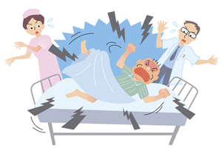
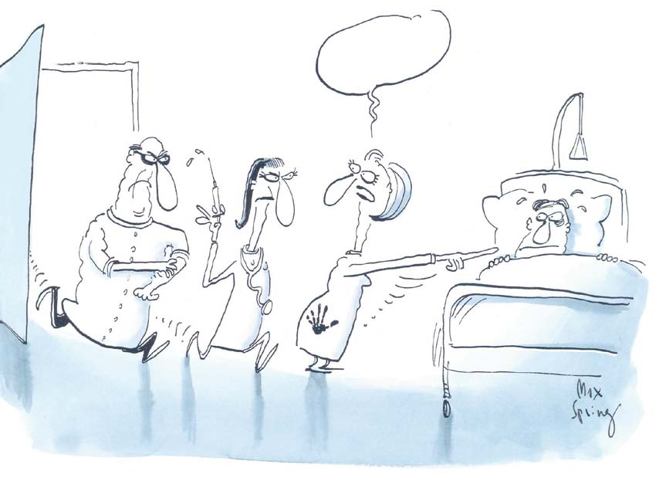
Axes de réflexion
- Qu’est-ce qui vous fait violence ?
- A vous
- Au résident
- A sa famille et son entourage
- Dans la relation à autrui
- Comment tendre vers le CARE
Le dictionnaire Le Robert édition 1998, donne, pour violence, les définitions suivantes :
Faire violence à quelqu'un : agir sur quelqu'un ou le faire agir contre sa volonté, en employant la force ou l’intimidation.
La violence : force brutale pour soumettre quelqu'un.
MICHAUX Yves, La violence, 1999. Que sais-je ? « Au cœur de la notion de violence, il y a ainsi l'idée d'une force, d'une puissance naturelle dont l'exercice contre quelque chose ou contre quelqu'un fait le caractère violent ».
DIRICQ, Catherine. - Violence à l'hôpital. Hôpital silence Hôpital violence ? Frontières, 2003: « L’'hôpital est un lieu de non-tranquillité. (...) Si la violence est de structure, si elle est constitutive de l'être humain, la question n'est pas de l'éradiquer. Mais la violence est dangereuse quand elle aboutit à la destruction de l'autre ou de soi. Alors il est nécessaire de la symboliser, de comprendre, de retrouver des repères, des distances en l'autre et moi. "

